MARDI 26 MAI
Bonjour à tous !
Voici les réponses aux devinettes de lundi !

Je rétrécis à chaque fois que je prends un bain, qui suis-je ? La savonnette

Je suis un instrument que tu peux entendre mais pas toucher ou voir.

Qui suis-je ? La voix

Et maintenant, de nouvelles devinettes:

Quelle est la roue qui ne bouge jamais lorsqu’une voiture tourne à droite ?

Trouve l’intrus : oiseau, oreiller, mouche, stylo.

Orthographe

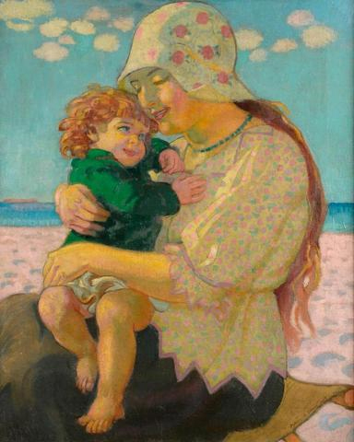
Peinture de Maurice Denis – « La grande sœur »
Décris cette peinture en utilisant au moins 5 adjectifs (souligne-les) et en écrivant minimum 4 phrases.
Corrige-tes phrases avec l’aide un adulte.
Tu peux m’envoyer ton travail par mail.

_________________________________________________________________

_________________________________________________________________

_________________________________________________________________

_________________________________________________________________

_________________________________________________________________

__________
Dans cet encadré, si tu le souhaites, tu pourras faire davantage connaissance avec cette peinture de Maurice Denis :

Le visage serein de cette femme, la douceur du garçon qu’elle enlace, le lien charnel qui semble les unir, de nombreux indices laissent imaginer que nous sommes en train d’observer une mère avec son enfant. Mais au lieu d’une maternité, le titre de cette toile « La grande sœur » indique que nous assistons plutôt à une scène fraternelle, entre un frère et une sœur.
.
Maurice Denis (1870-1943) a en effet peint sa troisième fille Anne-Marie en compagnie de son petit frère François, le dernier de la fratrie né en 1915. Père de neuf enfants, le peintre nabi aimait représenter sa descendance sur la plage de Perros-Guirec, la station balnéaire bretonne où toute la famille se retrouvait pendant les vacances. Tombé sous le charme du lieu, l’artiste fait alors l’acquisition en 1908 d’une maison, la Villa Silencio, qui bénéficie selon lui de la « plus belle vue du monde »… Comme le rappelait la récente exposition organisée en 2012 par le musée Maurice Denis de Saint-Germain-en-Laye sur ses œuvres bretonnes : « La Bretagne représente pour Maurice Denis un lieu d’inspiration artistique, d’épanouissement familial et de recueillement spirituel. »

Vocabulaire

Nous avons déjà un peu étudié les mots de la même famille en classe, je te propose de réviser un petit peu en faisant la fiche en pièce jointe.

Calcul mental / soustraire un multiple de 10
Calcule sans poser d’opération :
1 655 - 30 = 6 231 - 20= 4 591 - 80 =
2 497 - 30 = 6 553 -50 = 5 083 - 50 =
1 276 - 40 = 3 548 - 20 = 4 394 - 70 =
Reda veut acheter une piscine de jardin qui coûte 2 386 euros, et il y a une réduction de 50 euros.
Combien va-t-il payer ?
Le cercle
Cette vidéo va t’expliquer ce qu’est un cercle :
https://www.youtube.com/watch?v=enZD7uO9ONQ
Cette vidéo va t’aider pour bien manipuler le compas pour tracer les cercles :
https://www.youtube.com/watch?v=9cyle-mVLjI
Voici la leçon de ton manuel, page 108:
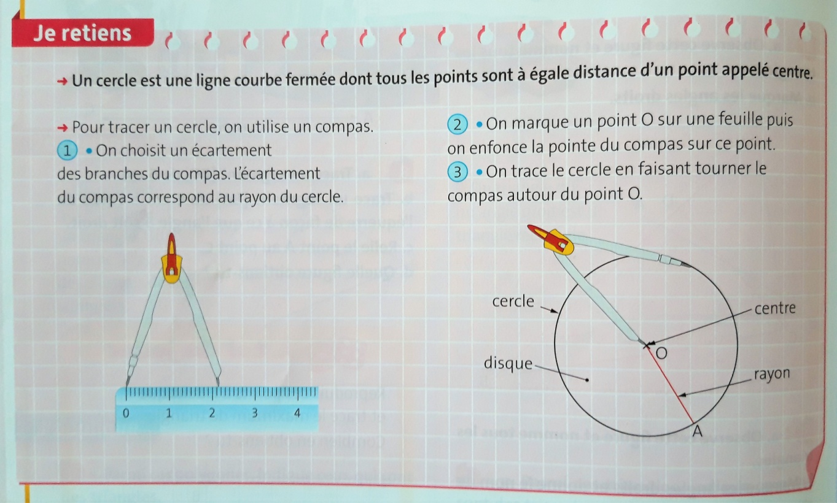

Exercice n°2 page 109 pour t’entraîner :
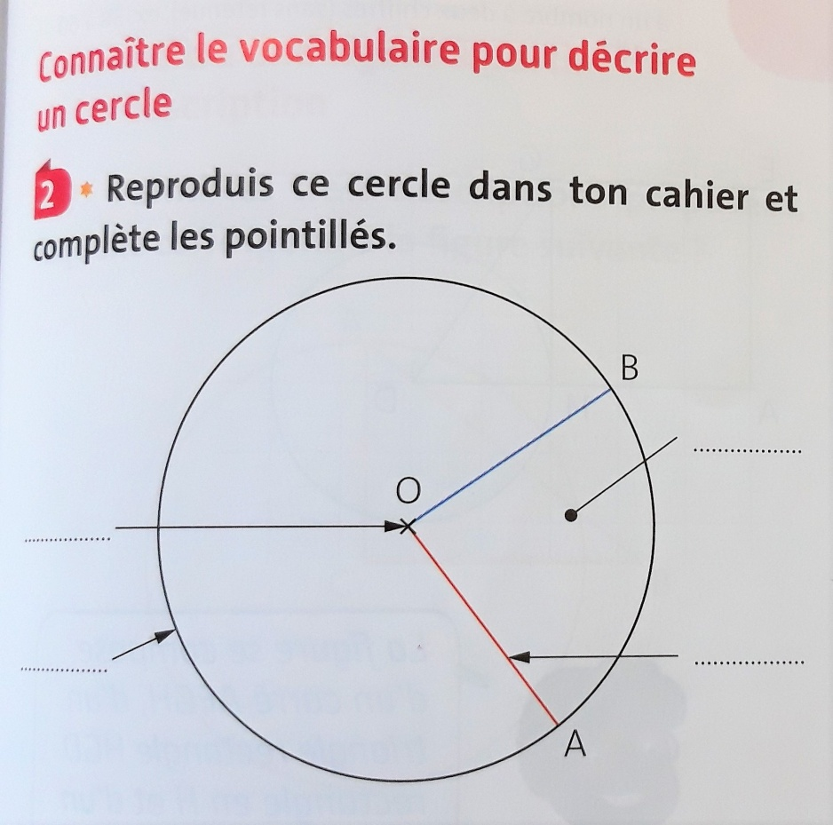
Décrire et reproduire des figures
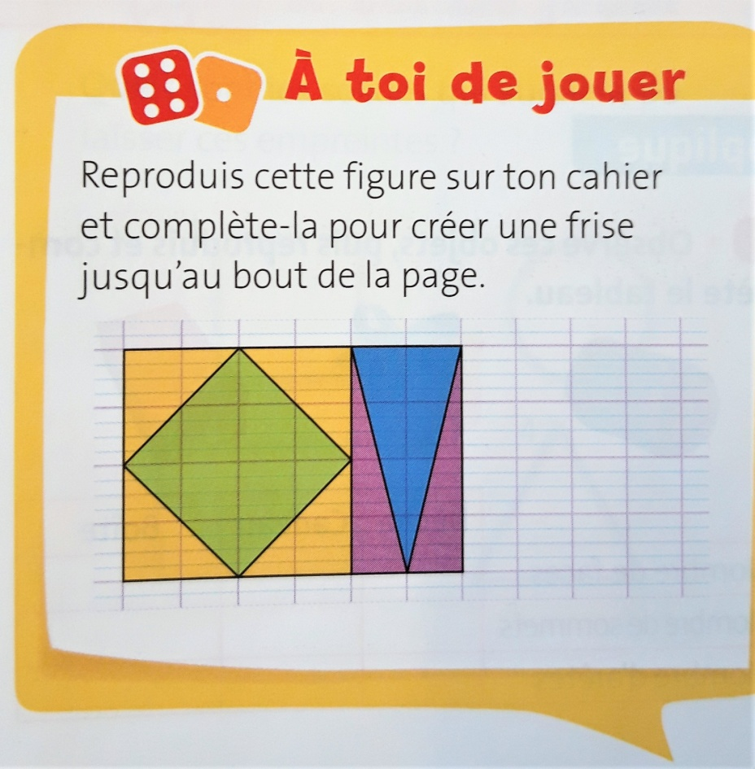

LECTURE / EMC
Je te propose de découvrir maintenant quelques histoires, des petits contes philosophiques issus de ce livre que j’avais acheté pour vous, pour vous les lire en classe :
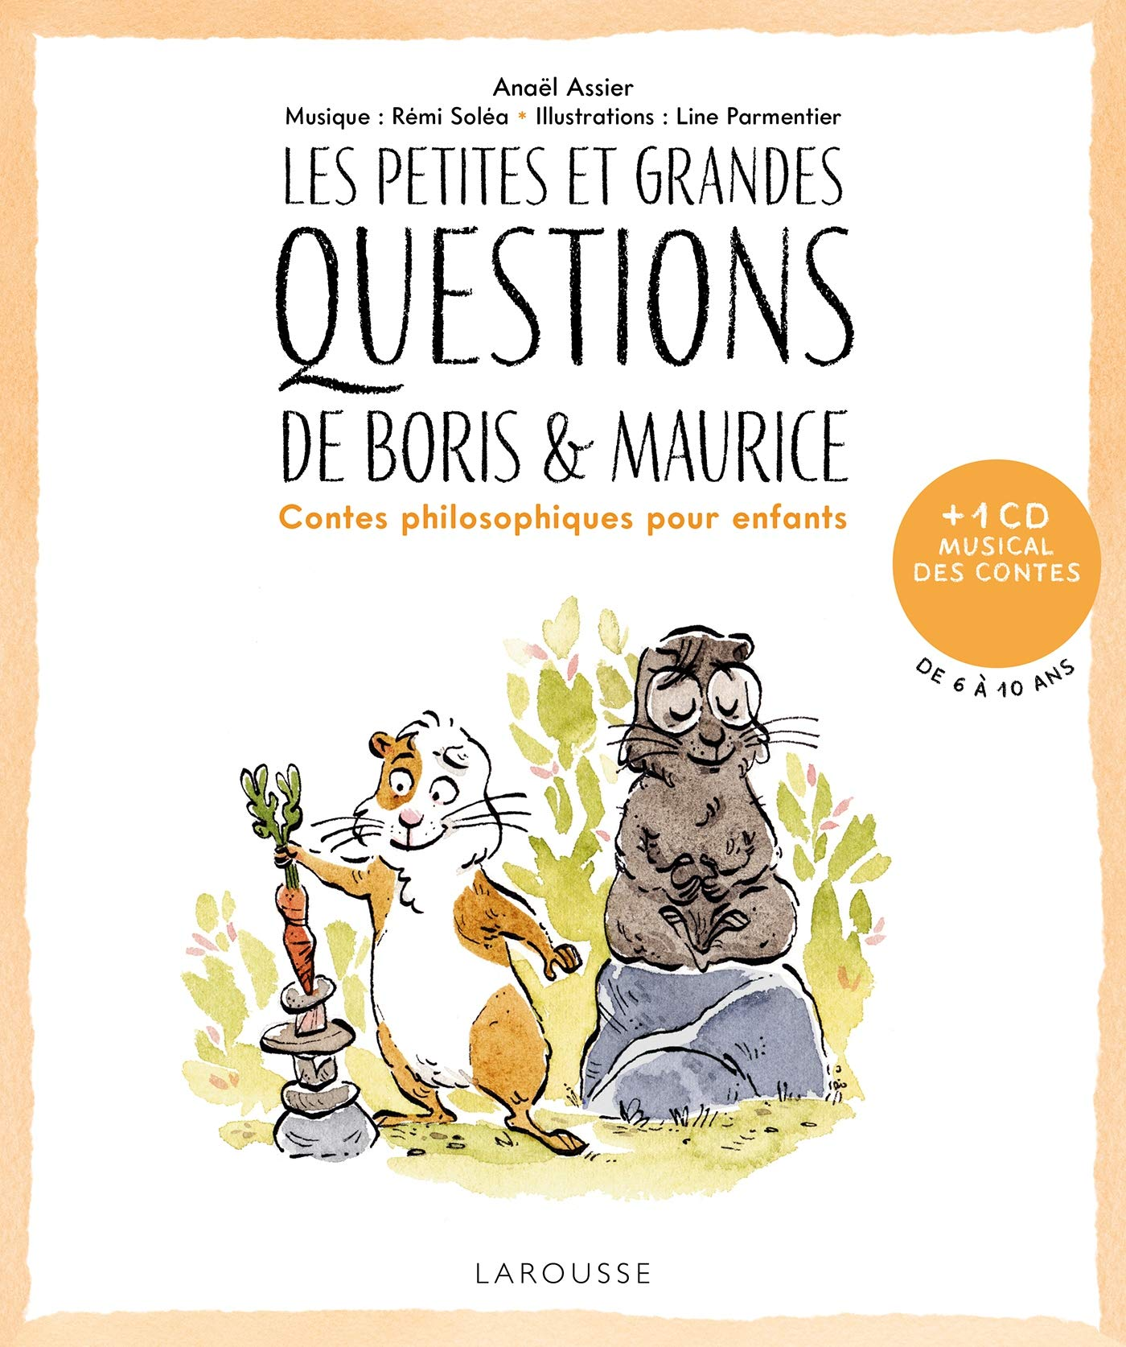
Tu trouveras la toute première histoire « Où cacher la sagesse ? » en pièce jointe !
Très bonne lecture à toi.

Questionner le monde
Cette semaine, je vous propose de faire un travail sur de géographie sur « la lecture de paysage ».
Aujourd’hui, fais la fiche 2 « Les paysages ruraux» et la fiche 3 « les paysages urbains ».

Poésie
Continue de copier et illustrer la poésie du printemps que tu as choisie : tu as toute la semaine pour faire cela !

